_OO_股份有限公司
_XXX_年溫室氣體盤查報告書
參考範本
（各行業適用）

盤查期間： XXX 年1月1日至 XXX 年 12月31日止
出版日期： XXX 年XX月XX日
目 錄
第一章 公司基本資料 1
第二章 盤查邊界設定 3
第三章 排放源鑑別 5
3.1 與前一年度相較之排放源增設、拆除或停止使用之情形 5
3.2 製程流程圖說 6
3.3 產製期程及產品產量 8
3.4 排放源之單元名稱或程序及其排放之溫室氣體種類 9
第四章 排放量計算 12
4.1 與排放量有關之原(物)料、燃料之種類及用量 12
4.2 排放量計算採用之方法、參數選用、數據來源、檢測方法及檢測日期 15
4.3 排放源排放量計算過程 21
4.3.1直接排放 21
4.3.2能源間接排放 25
4.4 全廠（場）溫室氣體排放量 26
第五章 數據品質管理 28
5.1不確定性量化資料來源 28
5.2不確定性評估結果 30
第六章 其他主管機關規定事項 32
6. 事業執行減量措施及說明 32

第一章 公司基本資料
撰寫說明
本章節撰寫內容須含「溫室氣體排放量盤查登錄及查驗管理辦法」第7條第1項，基本資料：（一）事業名稱及地址、（二）事業負責人姓名。另有關公司/工廠簡介、組織架構及政策聲明等，事業可逕依本身需求調整撰寫。

一、基本資料
名稱：OO股份有限公司
地址：OO市OO區OO路OOO號
負責人姓名：OOO
二、公司/工廠簡介
本公司/工廠自XXX年成立，主要生產盤元，組織架構如圖1所示。本公司/工廠溫室氣體盤查由總經理成立盤查作業工作小組並擔任組長，同時邀集生產部門、廠務部門、總務部門、品保部門及財會部門之人員作為小組成員。

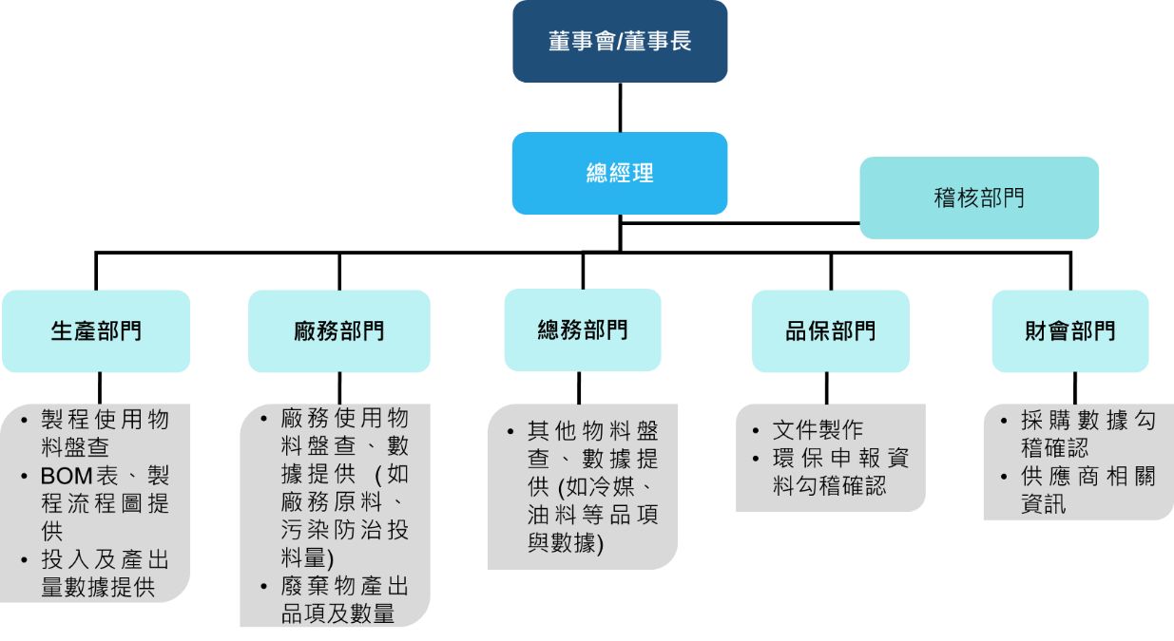
圖1、公司/工廠組織架構圖例

三、政策聲明
在誠信正直方面，本公司/工廠深知產品生產過程中，消耗燃料與能源並產生溫室氣體排放，致增加環境負荷，面對目前國際溫室氣體減量趨勢，本公司/工廠亦積極扮演環境保護的角色，期經由「節約能源」、「溫室氣體盤查管理」與「自願減量工作」的努力，持續追求高效率能資源使用，維護環境品質，並以實際自願減量行動方案，降低溫室氣體排放，以符合國際環保規範及國內法規要求，從而建構環境友善的綠色產業體系，達到促進健康社會、經濟成長及生態平衡，善盡企業之責任。

第二章 盤查邊界設定
撰寫說明
事業應以目的事業主管機關核准設立、登記或營運之邊界辦理盤查，並呈現廠（場）排放源平面配置圖，圖中須標註與溫室氣體排放相關之製程及排放源所在位置。

本公司/工廠管制編號為E1234567，組織邊界包括煉鋼工廠、軋鋼一廠、軋鋼二廠等生產區域，及辦公大樓、倉儲區等行政區域，並分別於煉鋼工廠及辦公大樓裝設電表，排放源平面配置圖如圖2所示。
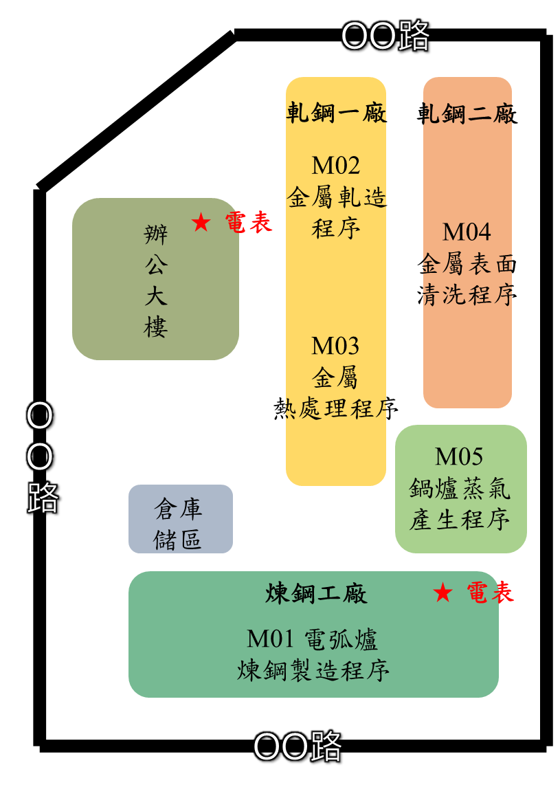
圖2、本廠（場）排放源平面配置圖例

第三章 排放源鑑別

3.1 與前一年度相較之排放源增設、拆除或停止使用之情形
撰寫說明
事業應說明盤查期間邊界內，是否有排放源增設、拆除或停止使用之情形。
本公司/工廠於XXX年已進行蒸汽鍋爐汰換，於XX月XX日正式啟用E502天然氣蒸汽鍋爐，並於XX月XX日拆除燃煤蒸汽鍋爐，與前一年度相較排放源增設、拆除或停止使用之情形說明如表1。
表1、與前一年度相較排放源增設、拆除或停止使用之情形彙整表
製程編號及程序 | 排放源 | 原（燃）  物料 | 發生事實日期 | 增設、拆除  或停止使用情形
M05  鍋爐蒸氣產生程序 | 蒸汽鍋爐 | 煙煤 | XX/XX | 拆除
M05  鍋爐蒸氣產生程序 | 蒸汽鍋爐 | 天然氣 | XX/XX | 增設

3.2 製程流程圖說
撰寫說明
事業以圖示呈現全廠（場）內與溫室氣體排放相關之製程流程圖說，應說明各製程之流向及排放源名稱，製程流程圖說得參考「固定污染源設置、操作及燃料許可證」之貳、許可條件之製程流程圖。

本公司/工廠主要產品為盤元，以合金鐵為原料，製造過程依序經過電弧爐煉鋼製造程序（M01）、金屬軋造程序（M02）、金屬熱處理程序（M03）及金屬表面清洗程序（M04），如圖3所示。
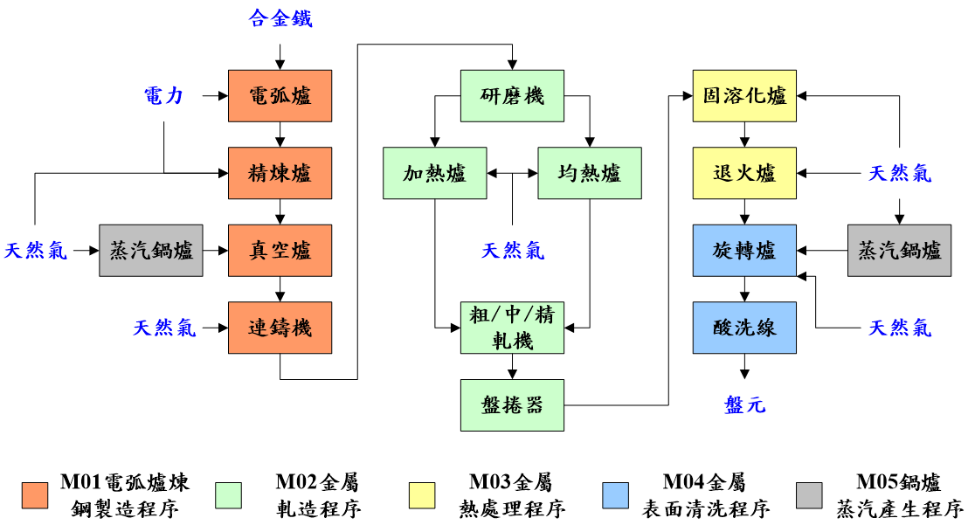

圖3、製程流程圖例

3.3 產製期程及產品產量
撰寫說明
事業應說明盤查期間邊界內各製程的實際操作時數與日數等產製期程內容，及主要產品產量，如未有實際操作資料，得參考「固定污染源設置、操作及燃料許可證」貳、許可條件之製程許可操作期程進行說明。
本公司/工廠M01至M05各製程產製期程彙整如表2，主要產品為盤元，依尺寸區分為直徑10至20mm與直徑20至30mm之盤元，XXX年總產品產量為435,894公噸如表3。
表2、各製程產製期程
製程 | 產製期程
製程 | 操作時數 | 操作日數
M01 電弧爐煉鋼製造程序 | 24小時/日 | 360日/年
M02 金屬軋造程序 | 24小時/日 | 300日/年
M03 金屬熱處理程序 | 24小時/日 | 360日/年
M04 金屬表面清洗程序 | 24小時/日 | 360日/年
M05 鍋爐蒸氣產生程序 | 24小時/日 | 360日/年
表3、XXX年產品產量
產品名稱 | 產量（公噸）
直徑10至20mm之盤元 | 235,894
直徑20至30mm之盤元 | 200,000
合計 | 435,894

3.4 排放源之單元名稱或程序及其排放之溫室氣體種類
撰寫說明
事業應以表列之方式，說明盤查邊界內與溫室氣體相關之排放源（製程及設備之編號與名稱）、使用之原（燃）物料種類、生產之產品名稱、直接或間接排放、排放型式、排放溫室氣體種類、排放源使用的燃料是否屬於生質能源，及排放源是否為汽電共生設備等資訊。

本公司/工廠溫室氣體排放來源，直接排放包含電弧爐煉鋼程序中做為原料之合金鐵，及電弧爐煉鋼製造程序、金屬軋造程序、金屬熱處理程序、金屬表面清洗程序、鍋爐蒸氣產生程序使用之天然氣；另尚有交通運輸活動使用之車用汽油、維修保養程序使用之乙炔、空冷設施使用之冷媒及水肥處理程序。能源間接排放包含外購電力及蒸汽。本公司/工廠並未使用生質能源，亦無汽電共生設備，上述排放資訊彙整如表4。
表4、XXX年度排放源鑑別表
製程 |  | 設備 |  | 原（燃）物料或產品 |  | 直接/能源間接 | 排放型式 | 可能產生溫室氣體種類 |  |  |  |  |  |  | 是否使用生質能源 | 是否屬汽電共生設備
編號 | 名稱 | 編號 | 名稱 | 代碼 | 名稱 | 直接/能源間接 | 排放型式 | CO2 | CH4 | N2O | HFCS | PFCS | SF6 | NF3 | 是否使用生質能源 | 是否屬汽電共生設備
M01 | 電弧爐  煉鋼製造程序 | E101 | 電弧爐 | 240199 | 合金鐵 | 直接  排放 | 製程 | O |  |  |  |  |  |  | 否 | 否
M01 | 電弧爐  煉鋼製造程序 | E102 | 精煉爐 | 050002 | 天然氣 | 直接  排放 | 固定燃燒 | O | O | O |  |  |  |  | 否 | 否
M01 | 電弧爐  煉鋼製造程序 | E103 | 連鑄機 | 050002 | 天然氣 | 直接  排放 | 固定燃燒 | O | O | O |  |  |  |  | 否 | 否
M02 | 金屬軋造程序 | E201 | 加熱爐 | 050002 | 天然氣 | 直接  排放 | 固定燃燒 | O | O | O |  |  |  |  | 否 | 否
M02 | 金屬軋造程序 | E202 | 均熱爐 | 050002 | 天然氣 | 直接  排放 | 固定燃燒 | O | O | O |  |  |  |  | 否 | 否
M03 | 金屬熱處理程序 | E301 | 固溶  化爐 | 050002 | 天然氣 | 直接  排放 | 固定燃燒 | O | O | O |  |  |  |  | 否 | 否
M03 | 金屬熱處理程序 | E302 | 退火爐 | 050002 | 天然氣 | 直接  排放 | 固定燃燒 | O | O | O |  |  |  |  | 否 | 否
M04 | 金屬表面清洗程序 | E401 | 旋轉爐 | 050002 | 天然氣 | 直接  排放 | 固定燃燒 | O | O | O |  |  |  |  | 否 | 否
M05 | 鍋爐蒸氣產生程序 | E501 | 蒸汽  鍋爐 | 050002 | 天然氣 | 直接  排放 | 固定燃燒 | O | O | O |  |  |  |  | 否 | 否
M05 | 鍋爐蒸氣產生程序 | E502 | 蒸汽  鍋爐 | 050002 | 天然氣 | 直接  排放 | 固定燃燒 | O | O | O |  |  |  |  | 否 | 否
G01 | 交通運輸活動 | GV01 | 運輸作業車輛 | 170001 | 車用汽油 | 直接  排放 | 移動  燃燒 | O | O | O |  |  |  |  | 否 | 否
G02 | 維修保養程序 | GM01 | 乙炔焊接設備 | 180191 | 乙炔 | 直接  排放 | 製程 | O |  |  |  |  |  |  | 否 | 否
G03 | 冷媒補充 | GF01 | 空冷  設施 | GG1814 | 冷媒－HFC-134 | 直接  排放 | 逸散 |  |  |  | O |  |  |  | 否 | 否
G04 | 水肥處理程序 | GF01 | 化糞池 | 360006 | 水肥 | 直接  排放 | 逸散 |  | O |  |  |  |  |  | 否 | 否
G05 | 其他未分類製程 | GP01 | 用電之製程設備 | 350099 | 外購  電力 | 間接  排放 | 外購電力 | O | O | O |  |  |  |  | 否 | 否
G05 | 其他未分類製程 | GP02 | 用電之非製程設備 | 350099 | 外購  電力 | 間接  排放 | 外購電力 | O | O | O |  |  |  |  | 否 | 否
G05 | 其他未分類製程 | GP03 | 其他  未歸類設施 | 360007 | 外購  蒸汽 | 間接  排放 | 外購蒸汽 | O | O | O |  |  |  |  | 否 | 否

第四章 排放量計算

4.1 與排放量有關之原(物)料、燃料之種類及用量
撰寫說明
事業應以表列之方式，說明與溫室氣體排放相關之排放源活動數據，並說明其來源、採用之量測儀器、量測頻率、儀器校正頻率、資料保存單位。

本公司/工廠XXX年溫室氣體排放源之活動數據資料來源，主要包括外購電力與外購蒸汽之繳費單據、原料去向耗用表、財會系統報帳記錄及職災申報工時，部分原（燃）物料使用量輔以儀器量測以確保活動數據之精確性，本公司/工廠排放源活動數據及其來源、採用之量測儀器、量測頻率、儀器校正頻率、資料保存單位等資訊彙整於表5。
表5、XXX年度溫室氣體排放源活動數據資訊
製程及設施  名稱 | 原（燃）物料名稱 | 直接/能源間接 | 排放  型式 | 活動數據 | 單位 | 數據來源 | 保存  單位 | 量測  儀器 | 量測  頻率 | 儀器校正頻率
M01電弧爐煉鋼製造程序  E101電弧爐 | 合金鐵 | 直接 | 製程 | 47,635.6800 | 公噸 | 原料去向耗用表 | 生產  部門 | 秤重感應器 | 定期 | 半年  1次
M01電弧爐煉鋼製造程序  E102精煉爐 | 天然氣 | 直接 | 固定燃燒 | 1,520.875 | 千立方公尺 | 天然氣繳費單據 | 財會  部門 | 流量計 | 連續 | 每年  1次
M01電弧爐煉鋼製造程序  E103 連鑄機 | 天然氣 | 直接 | 固定燃燒 | 710.546 | 千立方公尺 | 天然氣繳費單據 | 財會  部門 | 流量計 | 連續 | 每年  1次
M02 金屬軋造程序  E201加熱爐 | 天然氣 | 直接 | 固定燃燒 | 2,017.356 | 千立方公尺 | 天然氣繳費單據 | 財會  部門 | 流量計 | 連續 | 每年  1次
M02金屬軋造程序  E202均熱爐 | 天然氣 | 直接 | 固定燃燒 | 872.645 | 千立方公尺 | 天然氣繳費單據 | 財會  部門 | 流量計 | 連續 | 每年  1次
M03金屬熱處理程序  E301固溶化爐 | 天然氣 | 直接 | 固定燃燒 | 448.769 | 千立方公尺 | 天然氣繳費單據 | 財會  部門 | 流量計 | 連續 | 每年  1次
M03金屬熱處理程序  E302退火爐 | 天然氣 | 直接 | 固定燃燒 | 1,001.478 | 千立方公尺 | 天然氣繳費單據 | 財會  部門 | 流量計 | 連續 | 每年  1次
M04金屬表面清洗程序  E401旋轉爐 | 天然氣 | 直接 | 固定燃燒 | 1,049.659 | 千立方公尺 | 天然氣繳費單據 | 財會  部門 | 流量計 | 連續 | 每年  1次
M05鍋爐蒸氣產生程序  E501蒸汽鍋爐 | 天然氣 | 直接 | 固定燃燒 | 8,543.421 | 千立方公尺 | 天然氣繳費單據 | 財會  部門 | 流量計 | 連續 | 每年  1次
M05鍋爐蒸氣產生程序  E502蒸汽鍋爐 | 天然氣 | 直接 | 固定燃燒 | 4,034.571 | 千立方公尺 | 天然氣繳費單據 | 財會  部門 | 流量計 | 連續 | 每年  1次
G01交通運輸活動  GV01運輸作業車輛 | 車用汽油 | 直接 | 移動燃燒 | 6.0337 | 公升 | 財會系統  報帳記錄 | 財會  部門 | － | － | －
G02維修保養程序  GM01乙炔焊接設備 | 乙炔 | 直接 | 製程 | 0.885 | 公噸 | 財會系統  報帳記錄 | 財會  部門 | － | － | －
G03冷媒補充  GF01空冷設施 | 冷媒－HFC-134 | 直接 | 逸散 | 0.0935 | 公噸 | 財會系統  報帳記錄 | 財會  部門 | － | － | －
G04水肥處理程序  GF01化糞池 | 水肥 | 直接 | 逸散 | 824 | 人 | 職災申報工時 | 工安  部門 | － | － | －
G05其他未分類製程  GP01用電之製程設備 | 外購電力 | 間接 | 外購電力 | 90,480.2130 | 千度 | 台電電費單 | 財會  部門 | 電表 | 連續 | 每年  1次
G05其他未分類製程  GP02用電之非製程設備 | 外購電力 | 間接 | 外購電力 | 1,974.6848 | 千度 | 台電電費單 | 財會  部門 | 電表 | 連續 | 每年  1次
G05其他未分類製程  GP03其他未歸類設施 | 外購蒸汽 | 間接 | 外購蒸汽 | 12,898.7551 | 公噸 | 供應商  提供之帳單 | 財會  部門 | 流量計 | 連續 | 每年  1次

4.2 排放量計算採用之方法、參數選用、數據來源、檢測方法及檢測日期
撰寫說明
事業應以表列之方式，說明與溫室氣體排放相關之排放源排放量計算方法係採用排放係數法、質量平衡法或直接監測法，計算方法所選用之參數（如低位熱值或碳含量）、排放係數、各種類溫室氣體溫暖化潛勢，所有參數及排放係數皆應說明資料來源，如參數來源為檢測報告，則應說明執行檢測之機構、方法、日期與頻率。

本公司/工廠計算溫室氣體排放量之排放係數彙整如表6所列，係引用環境部公告之溫室氣體排放係數，無排放係數之排放源，則以質量平衡法進行量化。
製程中所使用的天然氣熱值及合金鐵碳含量之檢測方法，皆符合溫室氣體排放量盤查登錄及查驗管理辦法第五條規定，相關檢測方法、檢測日期及檢測頻率如表7所列。
表6、XXX年度排放源選用參數及排放係數資訊
製程及設施名稱 | 原（燃）物料或產品 | 計算方法 | 低位熱值/碳含量 | 參數數值 | 資料  來源 | 各溫室氣體引用之排放係數 |  |  | 資料來源
 |  |  |  |  |  | 氣體種類 | 排放係數 | 單位 | 資料來源
M01電弧爐煉鋼製造程序  E101電弧爐 | 合金鐵 | 質量平衡法 | 碳含量 | 1.64% | OO測試實驗室 | － | － | － | －
M01電弧爐煉鋼製造程序  E102精煉器 | 天然氣 | 排放係數法 | 低位熱值 | 8,478  kcal/千立方公尺 | 供應商提供之熱值，依加權平均計算後換算成低位熱值 | CO2 | 56,100 | 公斤CO2/TJ | 環境部公告溫室氣體排放係數
 |  |  |  |  |  | CH4 | 1 | 公斤CH4/ TJ | 環境部公告溫室氣體排放係數
 |  |  |  |  |  | N2O | 0.1 | 公斤N2O/ TJ | 環境部公告溫室氣體排放係數
M01電弧爐煉鋼製造程序  E103連鑄機 | 天然氣 | 排放係數法 | 低位熱值 | 8,478  kcal/千立方公尺 | 供應商提供之熱值，依加權平均計算後換算成低位熱值 | CO2 | 56,100 | 公斤CO2/TJ | 環境部公告溫室氣體排放係數
 |  |  |  |  |  | CH4 | 1 | 公斤CH4/ TJ | 環境部公告溫室氣體排放係數
 |  |  |  |  |  | N2O | 0.1 | 公斤N2O/ TJ | 環境部公告溫室氣體排放係數
M02 金屬軋造程序  E201加熱爐 | 天然氣 | 排放係數法 | 8,478  kcal/千立方公尺 | 8,478  kcal/千立方公尺 | 供應商提供之熱值，依加權平均計算後換算成低位熱值 | CO2 | 56,100 | 公斤CO2/TJ | 環境部公告溫室氣體排放係數
 |  |  |  |  |  | CH4 | 1 | 公斤CH4/ TJ | 環境部公告溫室氣體排放係數
 |  |  |  |  |  | N2O | 0.1 | 公斤N2O/ TJ | 環境部公告溫室氣體排放係數
M02金屬軋造程序  E202均熱爐 | 天然氣 | 排放係數法 | 8,478  kcal/千立方公尺 | 8,478  kcal/千立方公尺 | 供應商提供之熱值，依加權平均計算後換算成低位熱值 | CO2 | 56,100 | 公斤CO2/TJ | 環境部公告溫室氣體排放係數
 |  |  |  |  |  | CH4 | 1 | 公斤CH4/ TJ | 環境部公告溫室氣體排放係數
 |  |  |  |  |  | N2O | 0.1 | 公斤N2O/ TJ | 環境部公告溫室氣體排放係數
M03金屬熱處理程序  E301固溶化爐 | 天然氣 | 排放係數法 | 8,478  kcal/千立方公尺 | 8,478  kcal/千立方公尺 | 供應商提供之熱值，依加權平均計算後換算成低位熱值 | CO2 | 56,100 | 公斤CO2/TJ | 環境部公告溫室氣體排放係數
 |  |  |  |  |  | CH4 | 1 | 公斤CH4/ TJ | 環境部公告溫室氣體排放係數
 |  |  |  |  |  | N2O | 0.1 | 公斤N2O/ TJ | 環境部公告溫室氣體排放係數
M03金屬熱處理程序  E302退火爐 | 天然氣 | 排放係數法 | 8,478  kcal/千立方公尺 | 8,478  kcal/千立方公尺 | 供應商提供之熱值，依加權平均計算後換算成低位熱值 | CO2 | 56,100 | 公斤CO2/TJ | 環境部公告溫室氣體排放係數
 |  |  |  |  |  | CH4 | 1 | 公斤CH4/ TJ | 環境部公告溫室氣體排放係數
 |  |  |  |  |  | N2O | 0.1 | 公斤N2O/ TJ | 環境部公告溫室氣體排放係數
M04金屬表面清洗程序  E401旋轉爐 | 天然氣 | 排放係數法 | 8,478  kcal/千立方公尺 | 8,478  kcal/千立方公尺 | 供應商提供之熱值，依加權平均計算後換算成低位熱值 | CO2 | 56,100 | 公斤CO2/TJ | 環境部公告溫室氣體排放係數
 |  |  |  |  |  | CH4 | 1 | 公斤CH4/ TJ | 環境部公告溫室氣體排放係數
 |  |  |  |  |  | N2O | 0.1 | 公斤N2O/ TJ | 環境部公告溫室氣體排放係數
M05鍋爐蒸氣產生程序  E501蒸汽鍋爐 | 天然氣 | 排放係數法 | 8,478  kcal/千立方公尺 | 8,478  kcal/千立方公尺 | 供應商提供之熱值，依加權平均計算後換算成低位熱值 | CO2 | 56,100 | 公斤CO2/TJ | 環境部公告溫室氣體排放係數
 |  |  |  |  |  | CH4 | 1 | 公斤CH4/ TJ | 環境部公告溫室氣體排放係數
 |  |  |  |  |  | N2O | 0.1 | 公斤N2O/ TJ | 環境部公告溫室氣體排放係數
M05鍋爐蒸氣產生程序  E502蒸汽鍋爐 | 天然氣 | 排放係數法 | 8,478  kcal/千立方公尺 | 8,478  kcal/千立方公尺 | 供應商提供之熱值，依加權平均計算後換算成低位熱值 | CO2 | 56,100 | 公斤CO2/TJ | 環境部公告溫室氣體排放係數
 |  |  |  |  |  | CH4 | 1 | 公斤CH4/ TJ | 環境部公告溫室氣體排放係數
 |  |  |  |  |  | N2O | 0.1 | 公斤N2O/ TJ | 環境部公告溫室氣體排放係數
G01交通運輸活動  GV01運輸作業車輛 | 車用汽油 | 排放係數法 |  | 7,478.00  kcal/L | 供應商提供之熱值，依加權平均計算後換算成低位熱值 | CO2 | 69,300 | 公斤CO2/ TJ | 環境部公告溫室氣體排放係數
 |  |  |  |  |  | CH4 | 33 | 公斤CH4/ TJ | 環境部公告溫室氣體排放係數
 |  |  |  |  |  | N2O | 3.2 | 公斤N2O/ TJ | 環境部公告溫室氣體排放係數
G02維修保養程序  GM01乙炔焊接設備 | 乙炔 | 質量平衡法 | － | － | － | － | － | － | －
G03冷媒補充  GF01空冷設施 | 冷媒－HFC-134 | 排放係數法 | － | － | － | HFCs | 0.03 | 公噸HFCs /公噸 | 環境部公告溫室氣體排放係數
G04水肥處理程序  GF01化糞池 | 水肥 | 排放係數法 | － | － | － | CH4 | 0.0038250000 | 公噸CH4/員工人數 | 環境部公告溫室氣體排放係數
G05其他未分類製程  GP01用電之製程設備 | 外購  電力 | 排放係數法 | － | － | － | CO2 | 0.495 | 公噸CO2e/千度 | 經濟部公告111年電力排碳係數
G05其他未分類製程  GP02用電之非製程設備 | 外購  電力 | 排放係數法 | － | － | － | CO2 | 0.495 | 公噸CO2e/公噸 | 經濟部公告111年電力排碳係數
G05其他未分類製程  GP03其他未歸類設施 | 外購蒸汽 | 排放係數法 | － | － | － | CO2 | 0.1918619842 | 公噸CO2e/公噸 | 供應商提供

表7、排放量計算相關參數之檢測方法及檢測日期
原燃物料 | 參數 | 實驗室或檢測機構 |  | 檢測方法 | 檢測日期 | 檢測頻率
原燃物料 | 參數 | 名稱 | 認證資格 | 檢測方法 | 檢測日期 | 檢測頻率
合金鐵 | 碳含量 | OO測試實驗室 | CNS 17025:2018 | CNS 10006 | XXX/2/3  XXX/5/7  XXX/8/2  XXX/11/3 | 每批次
天然氣 | 低位熱值 | OO測試實驗室 | ISO／IEC 17025 | CNS 14765 | XXX/1/31  XXX/4/30  XXX/7/31  XXX/10/31 | 每季

撰寫說明
事業應說明產生溫室氣體之種類，及計算溫室氣體排放量所使用之溫暖化潛勢。
本盤查期間各排放源產生之溫室氣體有二氧化碳（CO2）、甲烷（CH4）、氧化亞氮（N2O）及氫氟碳化物（HFCs），其GWP彙整如表8。
表8、溫室氣體GWP彙整表
溫室氣體種類 | GWP
二氧化碳（CO2） | 1
甲烷（CH4） | 28
氧化亞氮（N2O） | 265
HFC-134 | 1,120

4.3 排放源排放量計算過程
撰寫說明
事業應逐一計算各排放源之排放量，如無法逐一計算，應提出替代計算方式，並說明其理由。
單一移動或逸散排放源經盤查後，排放量以公噸CO2e為單位，計算至小數點後第五位四捨五入，未達0.0001公噸CO2e者，得不納入計算。
於盤查期間內，滅火器、使用冷媒之設備（包含運輸作業車輛冷媒、空調或冷凍設備等），設備規格及數量與前一年度相同者，得沿用前一年度之排放量數據。

4.3.1直接排放
(一)固定燃燒排放源
1. 使用天然氣之設備
本公司/工廠使用天然氣之設備共9個，包括蒸汽鍋爐、精煉爐、加熱爐、固溶化爐、均熱爐、退火爐、旋轉爐、連鑄機，各排放源溫室氣體排放量計算方法說明如下：
溫室氣體年排放量 ＝ 天然氣使用量 ×［CO2排放係數 × CO2溫暖化潛勢 + CH4排放係數 × CH4溫暖化潛勢 + N2O排放係數 × N2O溫暖化潛勢］× 天然氣低位熱值
本年度天然氣使用量共計20,199.320千立方公尺，排放量共計40,262.1481公噸CO2e。
(二)製程排放源
1. 以合金鐵作為原料之電弧爐
本公司/工廠於電弧爐煉鋼程序使用之合金鐵，溫室氣體排放量計算方法說明如下：
溫室氣體年排放量 ＝ 合金鐵投入量 × 碳含量 × 碳及二氧化碳分子量比例 × CO2溫暖化潛勢
本年度合金鐵使用量為47,635.6800公噸，排放量為2,864.4922公噸CO2e。
2. 使用乙炔之焊接設備
本公司/工廠於焊接設備使用之乙炔，溫室氣體排放量計算方法說明如下：
溫室氣體年排放量 ＝ 乙炔使用量 × 乙炔及二氧化碳分子量比例 × CO2溫暖化潛勢
本年度乙炔使用量為0.885公噸，排放量為2.9954公噸CO2e。
(三)移動燃燒排放源
1. 使用車用汽油之運輸作業車輛
本公司/工廠於運輸作業車輛使用之車用汽油，溫室氣體排放量計算方法說明如下：
溫室氣體年排放量 ＝ 車用汽油使用量 ×［CO2排放係數 × CO2溫暖化潛勢+ CH4排放係數 × CH4溫暖化潛勢 + N2O排放係數 × N2O溫暖化潛勢］× 車用汽油低位熱值
本年度車用汽油使用量為6.0337公升，排放量為12.5639公噸CO2e。
(四)逸散排放源
1. 使用冷媒之空冷設施
本公司/工廠於空冷設施使用之冷媒為HFC-134，溫室氣體排放量計算方法說明如下：
溫室氣體年排放量 ＝ 空冷設備原始填充量 × 排放因子 × HFC-134溫暖化潛勢
本年度HFC-134使用量為0.0935公噸，排放量為1.5322公噸CO2e。
2. 產生水肥排放之化糞池
本公司/工廠於化糞池產生之水肥，溫室氣體排放量計算方法說明如下：
溫室氣體年排放量 ＝ 員工人數 × 排放係數 × CH4溫暖化潛勢
本年度員工人數使用量為824人，排放量為88.2504公噸CO2e。

4.3.2能源間接排放
1. 外購電力
本公司/工廠於製程相關之工場區域及辦公大樓皆有裝設分電表，製程設備及非製程設備外購電力產生之溫室氣體排放量計算方法說明如下：
溫室氣體年排放量 ＝ 用電度數 × 電力排碳係數
本年度外購電力使用量合計92,454.8978千度，排放量合計45,765.1744公噸CO2e。
2. 外購蒸汽
本公司/工廠外購蒸汽產生之溫室氣體排放量計算方法說明如下：
溫室氣體年排放量 ＝ 蒸汽使用量 × 排放係數
本年度外購蒸汽使用量為12,898.7551，排放量為2,474.7807公噸CO2e。

4.4 全廠（場）溫室氣體排放量
撰寫說明
事業應將個別固定與移動燃燒排放源、製程排放源及逸散排放源之直接排放、外購電力或蒸汽之能源間接排放等之排放量資料列出。建議事業彙總前述資料為全廠（場）溫室氣體排放量，並列出各種溫室氣體之排放量及占比、各排放型式之排放量及占比。

XXX年本公司/工廠之直接排放源，包含使用天然氣之固定燃燒排放源、使用合金鐵及乙炔之製程排放源、使用車用汽油之移動燃燒排放源、使用冷媒與化糞池之逸散排放源。能源間接排放源包含外購電力及外購蒸汽。上述排放源產生之溫室氣體種類包含CO2、CH4、N2O及HFCs。
XXX年全廠（場）溫室氣體總排放量為91,471.9373公噸CO2e，各溫室氣體種類與個別排放型式如表9及表10所示。
表9、直接排放七大溫室氣體排放量及占比
項目 | CO2 | CH4 | N2O | HFCs | PFCs | SF6 | NF3 | 直接排放當量
氣體別排放量  （公噸CO2e/年） | 43,102.6325 | 108.4480 | 19.3695 | 1.5322 | 0.0000 | 0.0000 | 0.0000 | 43,231.9822
氣體別占比(%) | 99.70% | 0.25% | 0.04% | 0.00% | 0.00% | 0.00% | 0.00% | 100.00%

表10、個別排放型式排放量及占比
排放  型式 | 直接排放 |  |  |  | 能源間接排放 |  | 總排放當量 | 生質CO2  之排放當量
排放  型式 | 固定燃燒 | 製程 | 移動燃燒 | 逸散 | 外購  電力 | 外購  蒸汽 | 總排放當量 | 生質CO2  之排放當量
排放當量  （公噸CO2e/年） | 43,231.9822 |  |  |  | 48,239.9552 |  | 91,471.937 | -
排放當量  （公噸CO2e/年） | 40,262.1481 | 2,867.4876 | 12.5639 | 89.7826 | 45,765.1744 | 2,474.7807 | 91,471.937 | -
占比（%） | 47.26% |  |  |  | 52.74% |  | 100.00% | -
占比（%） | 44.02% | 3.13% | 0.01% | 0.10% | 50.03% | 2.71% | 100.00% | -

第五章 數據品質管理
撰寫說明
數據品質管理之主要目的在於確認其盤查管理程序可有效鑑別錯誤、降低不確定性並提高數據品質，事業可依自身實際需求決定是否進行不確定性量化及量化其溫室氣體的使用數據誤差等級分類與評分區間範圍等結果。

XXX年本公司/工廠溫室氣體排放量不確定性量化範圍，以使用天然氣之排放源及外購電力、蒸汽，進行不確定性量化評估工作，本次評估範圍占本公司/工廠總溫室氣體排放量96.75%，具有相當之代表性。

5.1不確定性量化資料來源
(一)天然氣
本公司/工廠溫室氣體排放量計算，係採用排放係數法量化，其中天然氣活動數據係採用中油公司所提供之收費單據，單據數據以中油公司量測之數據為準，依IPCC國家清冊指引，固定燃燒源之活動數據不確定性為±3-5%，取中間值±4%後加權計算。
排放係數之不確定性則引用IPCC 2006年版排放係數之95%信賴區間計算，排放係數之不確定性為-3.2%至3.9%。

(二)外購電力
外購電力活動數據不確定性，因本公司/工廠並未定期校驗公司內電表，因此亦採用國家標準局公布之「電度表檢定檢查技術規範」中，電表之檢定公差作為外購電力不確定性量化依據，參考台電電表準確度等級0.2級，再乘以95%信賴區間之擴散係數經驗值2，故外購電力95%信賴區間之活動數據不確定性為±0.4%。
因經濟部能源署公告之電力排放係數，未進行電力排放係數進行不確定性範圍，故採用IPCC公告能源工業排放係數誤差值為±7%。
(三)外購蒸汽
外購蒸汽活動數據不確定性，依供應商提供蒸汽流量計之校驗報告，其校驗誤差為±2.0%，再乘以95%信賴區間之擴散係數經驗值2，故外購蒸汽95%信賴區間之活動數據不確定性為±4.0%。
在外購蒸汽部份，因供應商未進行蒸汽排放係數進行不確定性範圍，故採用IPCC公告能源工業排放係數誤差值為±7%。

5.2不確定性評估結果
撰寫說明
建議事業以表列之方式，呈現全廠（場）之不確定性評估結果及排放源數據誤差等級評分結果表。

本公司/工廠XXX年度溫室氣體排放清冊之不確定性評估結果為如表11所示。
表11、XXX年度不確定性評估結果
不確定性評估之排放量絕對值加總(公噸) | 排放總量絕對值加總(公噸) | 不確定量化值占整廠排放量比例(%) | 不確定性95%信賴區間
不確定性評估之排放量絕對值加總(公噸) | 排放總量絕對值加總(公噸) | 不確定量化值占整廠排放量比例(%) | 下限 | 上限
88,502.103 | 91,471.937 | 96.75% | - 3.62% | + 3.65%
XXX年度溫室氣體數據品質管理誤差等級評分結果如表12所示。數據之誤差等級評分結果第一級≦10分佔14項，第二級10~19分佔2項，第三級19~27分佔1項；數據之誤差等級大部分集中於第一級，並進一步針對各排放源溫室氣體排放量進行加權，得清冊總數據誤差等級平均分為3.97，為第一級數據等級。
表12、XXX年度溫室氣體排放源數據誤差等級評分結果表
等級 | 第一級 | 第二級 | 第三級
評分範圍 | X<10分 | 10分≦X<19分 | 19≦X≦27分
個數 | 14 | 2 | 1
清冊等級總平均分數 | 3.97 | 清冊級別 | 第一級

第六章 其他主管機關規定事項

6. 事業執行減量措施及說明
撰寫說明
事業應說明過去已執行或未來規劃執行之減量措施，例如更換高能效之製程設備等，可以定性方式描述，若量化減量成效，應提出相關佐證資料，並說明其他主管機關規定應遵循事項。

本公司/工廠於XXX年透過汰換燃燒煙煤之蒸汽鍋爐，以燃燒天然氣之蒸汽鍋爐取代，有效降低本公司/工廠固定燃燒排放源之排放量，此外，本公司/工廠自XXX年起，持續將燈具汰換為高能效之燈具，以降低外購電力使用量。
未來將持續評估各項設備之能源使用效率，將以提高能效做為設備更換之首要考量，並透過內部宣導低碳教育與提倡節能減碳觀念，以促進溫室氣體減量。

